- 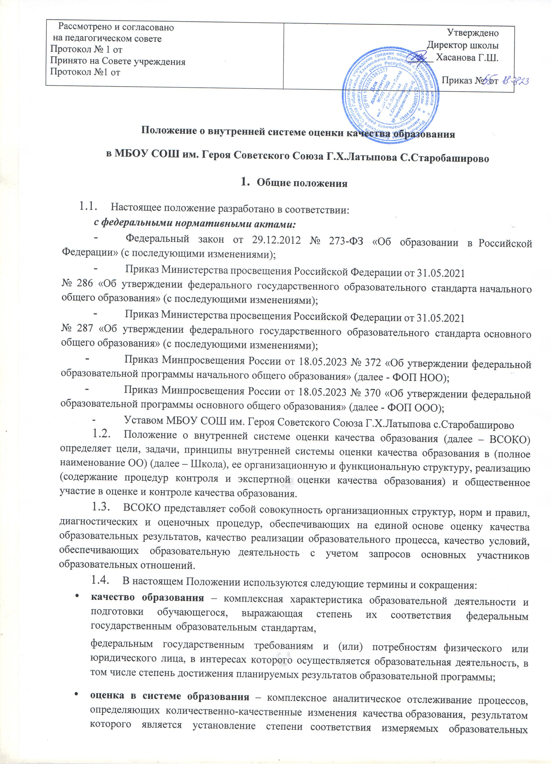

результатов и условий их достижения общепризнанной, зафиксированной в нормативных документах и локальных актах системе государственно-общественных требований к качеству образования, а также личностным ожиданиям обучающихся;
- внутренняя система оценки качества образования – целостная система реализуемых Школой, оценочных процедур, а также совокупность организационных структур и локальных нормативных актов, обеспечивающая управление качеством образования.

- экспертиза – всестороннее изучение и анализ состояния образовательного процесса, условий и результатов образовательной деятельности;
- измерение – метод регистрации состояния качества образования, а также оценка уровня образовательных достижений с помощью контрольно- измерительных материалов (контрольных работ, тестов, анкет и др.), которые имеют стандартизированную форму и содержание которых соответствует реализуемым образовательным программам;
- критерий – признак, на основании которого производится оценка и который конкретизируется в показателях – совокупности характеристик, позволяющих отразить уровень достижения критерия.
ВСОКО - внутренняя система оценки качества образования
ФГОС – федеральный государственный образовательный стандарт;
ООП НОО, ООО, СОО - основные общеобразовательные программы начального общего, основного общего, среднего общего образования;
ГИА – государственная итоговая аттестация;
НОР - низкие образовательные результаты.

Основные цели, задачи, функции и принципы ВСОКО

  - Цели ВСОКО:
- формирование единой объективной системы оценки состояния образования, обеспечивающей определение факторов, влияющих на качество образования в Школе и своевременное выявление его изменений;
- получение объективной информации о функционировании и развитии системы образования в Школе, тенденциях её изменения и причинах, влияющих на её уровень;
- выстраивание внутришкольной системы профилактики учебной неуспешности с целью профилактики и предотвращения появления низких образовательных результатов;
- предоставление всем участникам образовательных отношений и общественности достоверной информации о качестве образования;
- принятие обоснованных и своевременных управленческих решений по совершенствованию образования и повышение уровня информированности потребителей образовательных услуг при принятии таких решений;
- повышение качества образования в Школе за счет выявления и устранения факторов риска и ресурсных дефицитов, а также проведения адресной профилактики рисков снижения образовательных результатов.
- прогнозирование развития образовательной системы в Школе.
  - Задачи ВСОКО:
- формирование единого понимания критериев оценки качества образования и подходов к его измерению;
- формирование системы аналитических критериев и показателей, позволяющей эффективно реализовывать основные цели оценки качества образования;
- формирование ресурсной базы и обеспечение функционирования школьной образовательной статистики и мониторинга качества образования;
- осуществление самообследования состояния развития и эффективности деятельности;
- определение степени соответствия условий организации и осуществления образовательной деятельности государственным требованиям;
- определение степени соответствия образовательных программ нормативным требованиям и запросам основных потребителей образовательных услуг;
- обеспечение доступности качественного образования;
- оценка уровня индивидуальных образовательных достижений обучающихся;
- определение в рамках мониторинговых исследований степени соответствия качества образования ФГОС общего образования;
- организация работы с НОР и определение динамики образовательных результатов обучающихся;
- создание условий для успешного освоения образовательных программ слабоуспевающими и неуспевающими обучающимися за счет реализации внутришкольной системы профилактики учебной неуспешности;
- выявление и организация трансляции лучших школьных управленческих и педагогических практик, направленных на профилактику учебной неуспешности;
- выявление факторов, влияющих на качество образования;
- содействие повышению квалификации преподавателей, принимающих участие в процедурах оценки качества образования;
- расширение общественного участия в управлении образованием в Школе.
  - В основу ВСОКО положены следующие принципы:
- объективности, достоверности, полноты и системности информации о качестве образования;
- реалистичности требований, норм и показателей качества образования, их социальной и личностной значимости, учета индивидуальных особенностей развития отдельных обучающихся при оценке результатов их обучения и воспитания;
- открытости, прозрачности процедур оценки качества образования;
- инструментальности и технологичности используемых показателей (с учетом существующих возможностей сбора данных, методик измерений, анализа и интерпретации данных, подготовленности потребителей к их восприятию);
- минимизации системы показателей с учетом потребностей разных уровней управления;
- взаимного дополнения оценочных процедур, установления между ними взаимосвязей и взаимозависимости;
- качества и надежности средств оценки образовательных достижений;
- доступности информации о состоянии и качестве образования для различных групп потребителей;
- рефлексивности, реализуемой через включение педагогов в самоанализ и самооценку деятельности с опорой на объективные критерии и показатели; повышения потенциала внутренней оценки, самооценки, самоанализа каждого преподавателя;
- оптимальности использования источников первичных данных для определения показателей качества и эффективности образования (с учетом возможности их многократного использования);
- соблюдения морально-этических норм при проведении процедур оценки качества образования в Школе.
  - Основные функции ВСОКО:
- аналитическое сопровождение управления качеством обучения и воспитания обучающихся;
- экспертиза, диагностика, оценка и прогноз основных тенденций развития Школы;
- информационное обеспечение управленческих решений по проблемам повышения качества образования;
- обеспечение внешних пользователей (представителей исполнительной и законодательной власти, представителей общественных организаций и СМИ, родителей, широкой общественности) информацией о развитии Школы, разработка соответствующей системы информирования внешних пользователей.

2. Организационная структура ВСОКО
Организационная структура, занимающаяся внутренней оценкой, экспертизой качества образования и интерпретацией полученных результатов, включает в себя администрацию Школы, педагогический совет, методический совет, методические объединения учителей.
  - Администрация Школы:
- формирует, утверждает приказом директора Школы и контролирует исполнение настоящего положения и приложений к нему;
- разрабатывает мероприятия и готовит предложения, направленные на совершенствование системы ВСОКО Школы, участвует в этих мероприятиях;
- обеспечивает на основе образовательных программ проведение в Школе контрольно-оценочных процедур, мониторинговых, социологических и статистических исследований по вопросам качества образования;
- организует систему мониторинга качества образования в Школе, осуществляет сбор, обработку, хранение и предоставление информации о состоянии и динамике развития; анализирует результаты оценки качества образования на уровне образовательной организации;
- организует изучение информационных запросов основных пользователей системы оценки качества образования;
- обеспечивает предоставление информации о качестве образования на региональный уровень системы оценки качества образования; формирует информационно-аналитические материалы по результатам оценки качества образования (анализ работы Школы за учебный год, самообследование, публичный доклад и др.);
- принимает управленческие решения по развитию качества образования на основе анализа результатов, полученных в процессе реализации ВСОКО.
  - Педагогический совет Школы:
- содействует определению стратегических направлений развития системы образования в Школе;
- содействует реализации принципа общественного участия в управлении образованием в Школе;
- принимает участие: в формировании информационных запросов основных пользователей системы оценки качества образования Школы; в обсуждении системы показателей, характеризующих состояние и динамику развития системы образования; в экспертизе качества образовательных результатов, качества организации и осуществления образовательной деятельности, качества условий
организации образовательной деятельности; в оценке качества и результативности труда педагогических работников;
- принимает программу антирисковых мер профилактики учебной неуспешности;
- содействует организации работы по повышению квалификации педагогических работников, развитию их творческих инициатив;
- заслушивает информацию и отчеты педагогических работников, доклады представителей организаций и учреждений, взаимодействующих со Школой; по вопросам образования и воспитания обучающихся, в т. ч. сообщения о проверке соблюдения санитарно-гигиенического режима в образовательной организации, об охране труда, здоровья и жизни обучающихся и другие вопросы образовательной деятельности образовательной организации;
- принимает решение о перечне учебных предметов и сроках проведения промежуточной аттестации по результатам учебного года.

Реализация внутренней оценки качества образования
1. Мероприятия по реализации целей и задач СОКО планируются и осуществляются на основе проблемного анализа образовательного процесса школы, определения методологии, технологии и инструментария оценки качества образования.
2. Предметом системы оценки качества образования являются:
качество образовательных результатов учащихся (степень соответствия индивидуальных образовательных достижений и результатов освоения учащимися образовательных программ государственному и социальному стандартам);
качество организации образовательного процесса, включающей условия организации образовательного процесса, в том числе доступность образования, условия комфортности получения образования, материально-техническое обеспечение образовательного процесса, организация питания;
качество основных и дополнительных образовательных программ, принятых и реализуемых в школе, условия их реализации;
воспитательная работа;
профессиональная компетентность педагогов, их деятельность по обеспечению требуемого качества результатов образования;
эффективность управления качеством образования и открытость деятельности школы;
состояние здоровья учащихся.
3. Реализация СОКО школы осуществляется посредством существующих процедур и экспертной оценки качества образования.
4. Содержание процедуры оценки качества образовательных результатов учащихся включает в себя:
государственную (итоговую) аттестацию выпускников IX, XI классов;
промежуточную и текущую аттестацию учащихся;
мониторинговые исследования качества знаний учащихся 4-ых классов;
участие и результативность в школьных, районных, республиканских и др. предметных олимпиадах, конкурсах, соревнованиях, Всероссийской олимпиаде школьников;
мониторинговое исследование учащихся 1-ых классов «Готовность к обучению в школе и адаптация»;
мониторинговое исследование обученности и адаптации учащихся 5-ых и 10-ых классов;
мониторинговое исследование образовательных достижений учащихся на разных ступенях обучения в соответствии со школьной программой.
5. Содержание процедуры оценки качества организации образовательного процесса включает в себя:
результаты лицензирования и государственной аккредитации;
эффективность механизмов самооценки и внешней оценки деятельности путем анализа ежегодных публичных докладов;
программно-информационное обеспечение, наличие Интернета, эффективность его использования в учебном процессе;
оснащенность учебных кабинетов современным оборудованием, средствами обучения и мебелью;
обеспеченность методической и учебной литературой;
оценку соответствия службы охраны труда и обеспечение безопасности (ТБ, ОТ, ППБ, производственной санитарии, антитеррористической безопасности, требования нормативных документов);
оценку состояния условий обучения нормативам и требованиям СанПиН;
диагностика уровня тревожности учащихся 1, 5, 10 классов в период адаптации;
оценку отсева учащихся на всех ступенях обучения и сохранение контингента учащихся;
анализ результатов дальнейшего трудоустройства выпускников;
оценку открытости школы для родителей и общественных организаций; анкетирование родителей
6. Содержание процедуры оценки системы дополнительного образования включает в себя:
степень соответствия программ дополнительного образования нормативным требованиям;
реализация направленности программ дополнительного образования, заявленной в лицензии;
доля учащихся (%), охваченных дополнительным образованием.
7. Содержание процедуры оценки качества воспитательной работы включает в себя:
степень вовлеченности в воспитательный процесс педагогического коллектива и родителей;
качество планирования воспитательной работы;
охват учащихся таким содержанием деятельности, которая соответствует их интересам и потребностям;
наличие детского самоуправления;
удовлетворенность учащихся и родителей воспитательным процессом;
исследование уровня воспитанности учащихся;
динамика количества правонарушений.
8. Содержание процедуры оценки профессиональной компетентности педагогов и их деятельности по обеспечению требуемого качества образования включает в себя:
аттестацию педагогов;
отношение и готовность к повышению педагогического мастерства (систематичность прохождения курсов, участие в работе районных методических объединений и т.д.);
знание и использование современных педагогических методик и технологий;
образовательные достижения учащихся;
подготовку и участие в качестве экспертов ЕГЭ, аттестационных комиссий, жюри и т.д.;
участие в профессиональных конкурсах разного уровня.
9. Содержание процедуры оценки здоровья учащихся включает в себя:
наличие медицинского кабинета и его оснащенность;
регулярность и качество проведения санитарно-эпидемиологических профилактических мероприятий;
оценку заболеваемости учащихся, педагогических и других работников школы;
оценку эффективности оздоровительной работы (здоровьесберегающие программы, режим дня, организация отдыха и оздоровления учащихся в каникулярное время);
оценку состояния физкультурно-оздоровительной работы;
диагностика состояния здоровья учащихся.
10. Критерии выступают в качестве инструмента, призванного наполнить содержанием оценку и обеспечить измерение уровня достижений результатов деятельности школы.
11. Критерии представлены набором расчетных показателей, которые при необходимости могут корректироваться, источником расчета являются данные статистики.

Критерии | Показатели
Образовательные результаты по ступеням образования (внутренняя оценка) | Доля учащихся, которые учатся на «4» и «5»  Доля учащихся, которые участвуют в конкурсах, олимпиадах, научно-практических конференциях  Доля учащихся, оставленных на повторный год обучения  Доля учащихся 9 классов, получивших документ об образовании  Доля учащихся 9 классов, получивших документ об образовании особого образца
Внешняя оценка | Результаты независимой аттестации выпускников 9 класса (результаты ГИА 9 по русскому языку и математике)  Доля учащихся, участвующих в предметных олимпиадах различного уровня  Доля учащихся, победивших в предметных олимпиадах различного уровня  Доля учащихся, принимавших участие в мероприятиях различного уровня
Здоровье обучающихся | Соотношение доли учащихся, имеющих отклонение в здоровье, до поступления в школе к доле детей с отклонениями в здоровье в возрасте 15 лет  Доля учащихся, которые занимаются спортом  Доля учащихся, которые занимаются в спортивных секциях
Социализация обучающихся | Доля выпускников, не работающих и не продолживших обучение, к численности выпускников  Доля учащихся, состоящих на учете в КДН к общей численности учащихся  Доля выпускников, продолжающих обучение в средних специальных ОУ
Готовность родителей к участию  в управлении школы | Доля родителей, участвующих в жизни школы
Соответствие требованиям к условиям обучения | Укомплектованность педагогическими кадрами, имеющими необходимую квалификацию, по каждому из предметов учебного плана  Соответствие нормам и требованиям СанПиН  Наличие дополнительного образования, количество программ дополнительного образования  Наличие столовой для организации горячего питания в соответствии с утвержденными нормами  Наличие оборудованного медицинского кабинета

12. Периодичность проведения оценки качества образования, субъекты оценочной деятельности, формы результатов оценивания, а также номенклатура показателей и параметров качества устанавливаются в школьной программе мониторинговых исследований.
13. Диагностические и оценочные процедуры в рамках СОКО проводятся с привлечением профессиональных и общественных экспертов.

5. Общественное участие в оценке и
контроле качества образования
1. Придание гласности и открытости результатам оценки качества образования осуществляется путем предоставления информации, которые не нарушают закон о персональных данных основным потребителям результатов СОКО, средствам массовой информации через публичный доклад директора школы;
размещение аналитических материалов, результатов оценки качества образования на официальном сайте школы.
2. Система оценки качества образования школы предполагает участие в осуществлении оценочной деятельности общественности и профессиональных объединений в качестве экспертов. Требования к экспертам, привлекаемым к оценке качества образования, устанавливаются нормативными документами, регламентирующими реализацию процедур контроля и оценки качества образования.

